В.В. ПУТИН О КОРРУПЦИИ

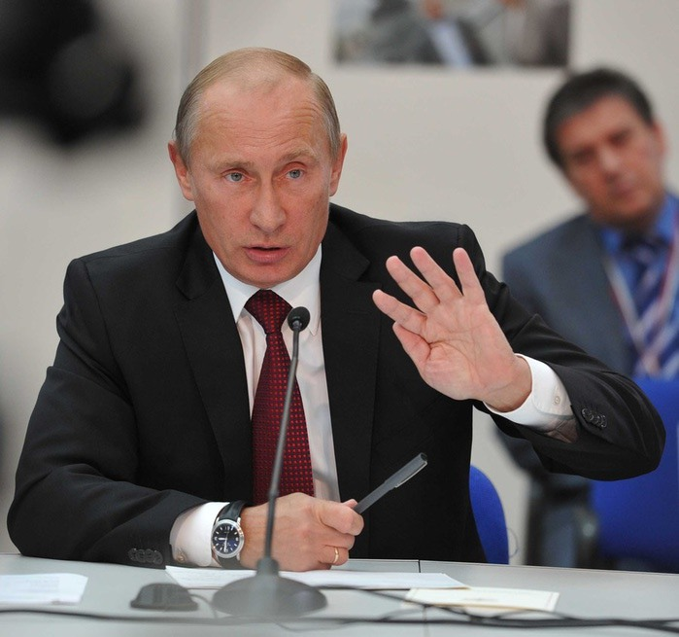
Президент обратится к Федеральному собранию. Что он скажет? Точно не знает никто. Но в одном сходятся: о коррупции.
«Нужна просто настойчивая, последовательная и принципиальная борьба с коррупцией. Должен сказать, что это одна из составных важнейших задач государства в направлении того, чтобы сделать нашу страну экономически привлекательной и политически развитой. Без борьбы с коррупцией никакого прогресса в сфере экономики невозможно, его не будет. И поэтому это была и остается одной из приоритетнейших задач государства».
«Будем работать и над укреплением рыночных институтов, жестко противодействовать коррупции».

«Важная задача – пресечение безответственности, злоупотребления властью и тем более коррупции».
«Ни одна страна не имеет шансов побороть коррупцию и эффективно развиваться, если она не может об этом прямо и открыто сказать и начать открытую борьбу».
«Нужны точные и реалистические меры – и в борьбе с проявлениями коррупции, и, главное, в ее предупреждении.
«Корни коррупции - не в плохих или хороших людях. Они - в системе».
«Мы будем двигаться обязательно в этом направлении, усиливая одновременно и эффективность государства, и работу органов правопорядка, которые призваны бороться с коррупцией на деле, в практической жизни».
«Коррупция - к сожалению, присуща современному обществу. Но это не значит, что с этим не надо бороться. Уровень коррупции может все же быть разный. И у нас сегодня он недопустимо высок».

«Деловой климат в стране должен быть надежно защищен от коррупции, от преступлений в сфере экономики. Подобные преступления, если они остаются безнаказанными, разлагают общество, наносят серьезный удар по репутации России как страны с цивилизованной экономической средой».
«Результаты в борьбе с коррупцией есть будем работать в этом направлении, эффективность будет повышаться. И наоборот, если ничего не делать, ничего об этом не говорить, будет только хуже».

«С коррупцией будем бороться последовательно, настойчиво и жёстко».
«В борьбе с коррупцией мы пойдем до конца, не взирая на лица, и в рамках закона».

УФСБ России по Свердловской области
Телефон доверия: 8 343 371-37-51. Телефон дежурного: 8 343 358-63-41.
Воспитатель: Г.С. Шимолина

